**Анонимное анкетирование педагогических работников Мухоршибирского района (123 ответа)**

1. Выберите место своего проживания (район, город)

Мухоршибирский район – 123

2. Укажите, пожалуйста, вашу должность.

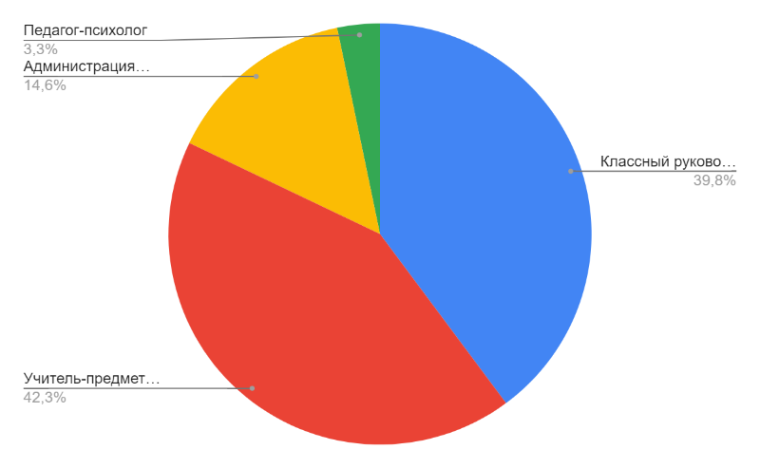Администрация образовательного

учреждения (директор, заместитель) – 18

Классный руководитель – 49

Учитель-предметник – 52

Педагог-психолог – 4

3. Ваш стаж работы с детьми.

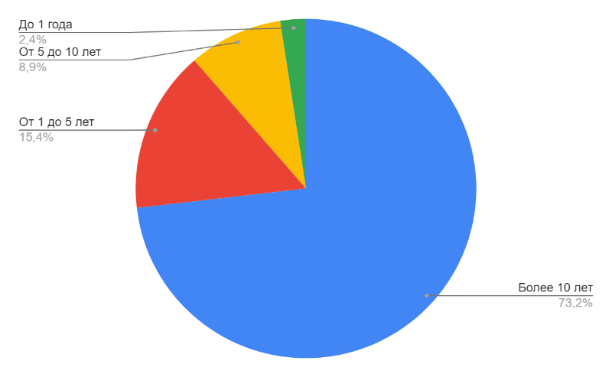До 1 года – 3

От 1 до 5 лет – 19

От 5 до 10 лет – 11

Более 10 лет – 90

4. Ваш пол.

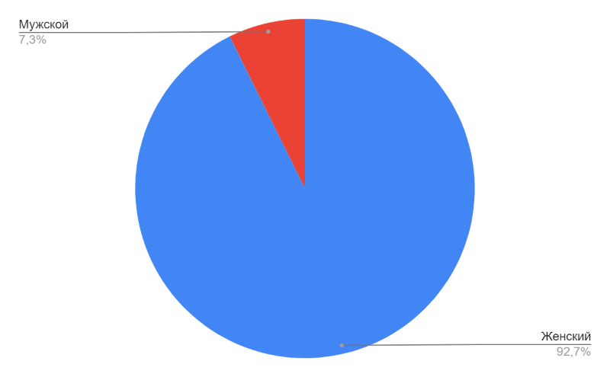Мужской – 9

Женский – 114

5. Как Вы относитесь к представителям неформальных объединений?

5.1. К музыкальным объединениям (рэперы, рокеры, металлисты)

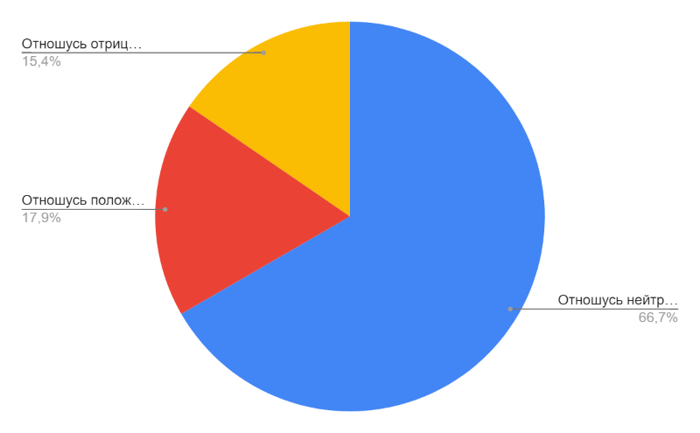Отношусь положительно – 22

Отношусь отрицательно – 19

Отношусь нейтрально – 82

5.2. К спортивным объединениям (спортивные фанаты футбола, хоккея, скейтеры)

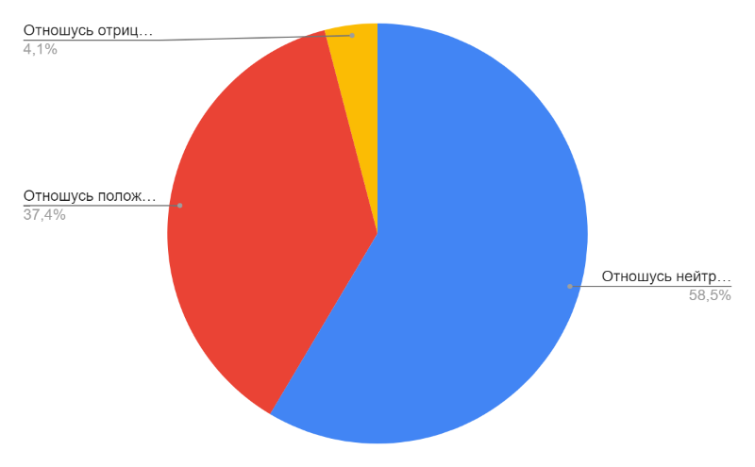Отношусь положительно – 46

Отношусь отрицательно – 5

Отношусь нейтрально – 72

5.3. К неформальным объединениям особого образа жизни (готы, эмо, хиппи, скинхеды)

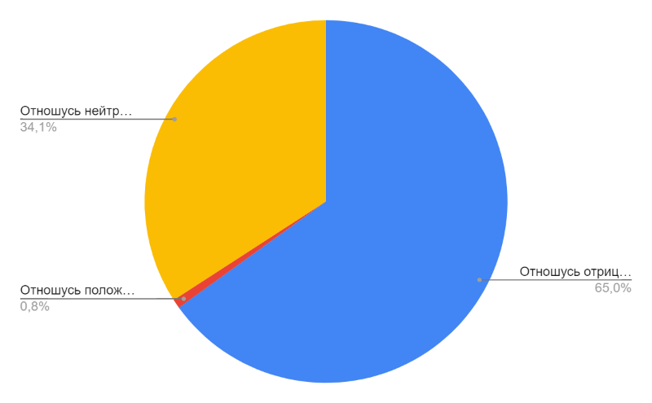Отношусь положительно – 1

Отношусь отрицательно – 80

Отношусь нейтрально – 42

5.4. К неформальным объединениям альтернативного досуга (граффити, вайперы, анимешники)

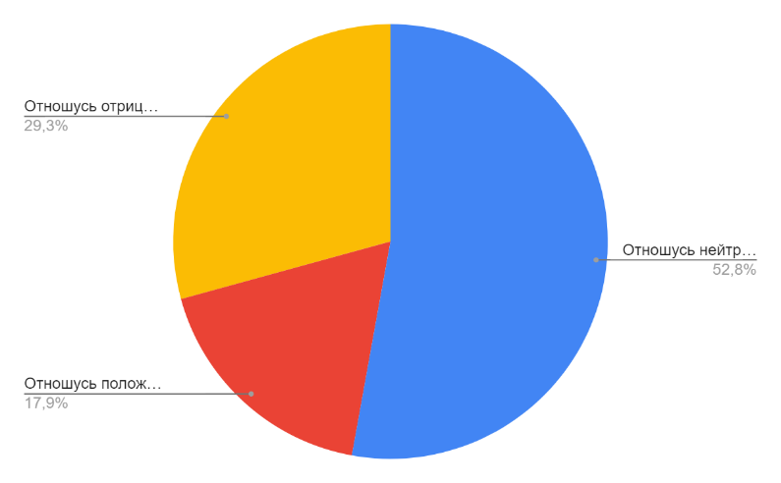Отношусь положительно – 22

Отношусь отрицательно – 36

Отношусь нейтрально – 65

5.5. К объединениям политической направленности (экстремисты, неофашисты, радикальные оппозиционеры)

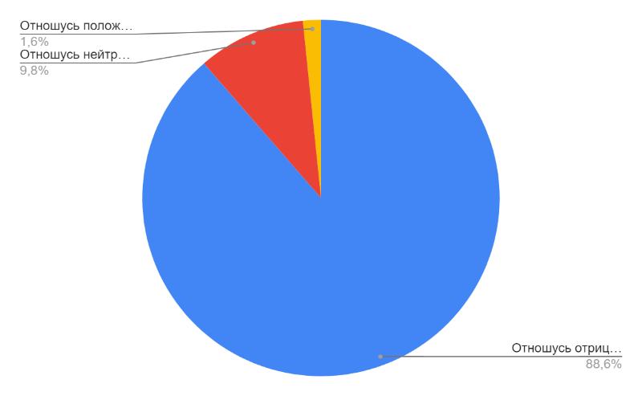Отношусь положительно – 2

Отношусь отрицательно – 109

Отношусь нейтрально – 12

5.6. К неофициальным религиозным объединениям (секты, например, Свидетели Иеговы и др.)

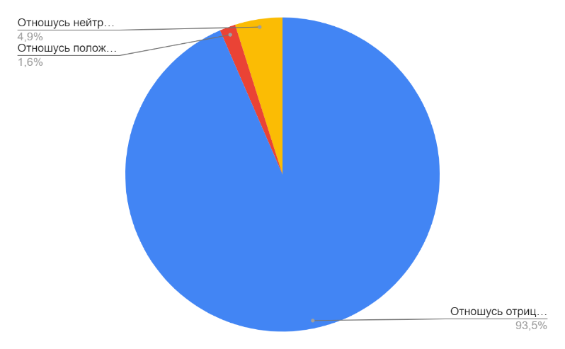Отношусь положительно – 2

Отношусь отрицательно – 115

Отношусь нейтрально – 6

6. Были ли у Вас ситуации, когда на Вас оказывалось давление через интернет, с целью вашего вовлечения в группы деструктивной направленности?

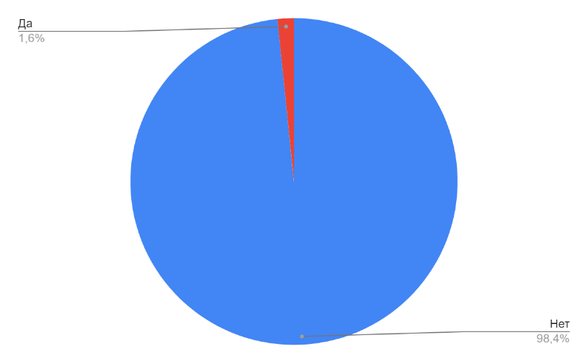Да – 2

Нет – 121

7. Были ли в Вашей практике случаи вовлечения детей в аккаунты и паблики, популяризирующие насилие, жестокость, скулшутинг и другие деструктивные контенты?

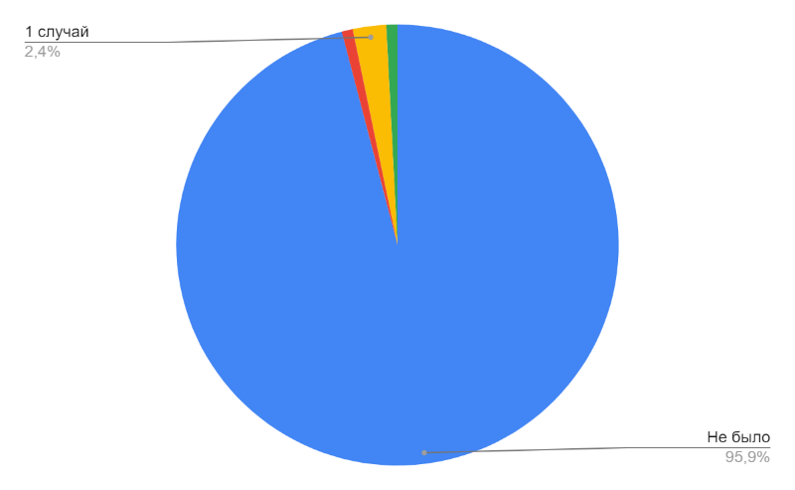Не было – 118

1 случай – 3

2 случая – 0

3 случая – 0

4 случая – 0

5 случаев – 0

Более 5 случаев – 1

Более 10 случаев – 0

Более 15 случаев – 1

8. Обращались ли к Вам за помощью обучающиеся в связи с давлением, угрозами, оскорблениями в сети-интернет?

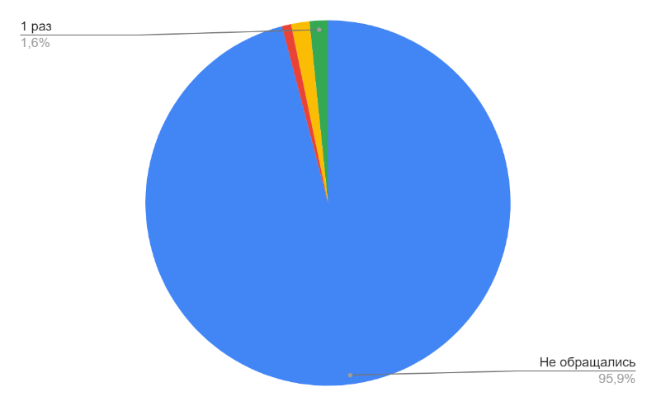Не обращались – 118

1 раз – 2

2 раза – 2

3 раза – 0

4 раза – 0

5 раз – 0

Более 5 раз – 0

Более 10 раз – 0

Более 15 раз – 1

9. Как вы относитесь к приверженности отдельных людей или групп к крайним взглядам и поступкам, направленных против законных политических прав и свобод граждан?

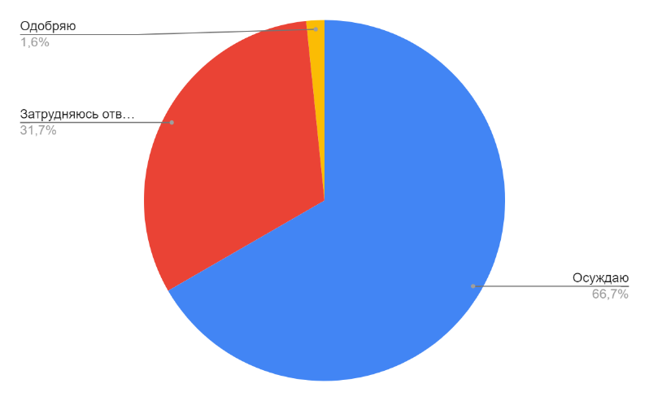Одобряю – 2

Осуждаю – 82

Затрудняюсь ответить – 39

10. Знакомы ли Вы с деятельностью молодежных организаций экстремистской направленности в Республике Бурятия?

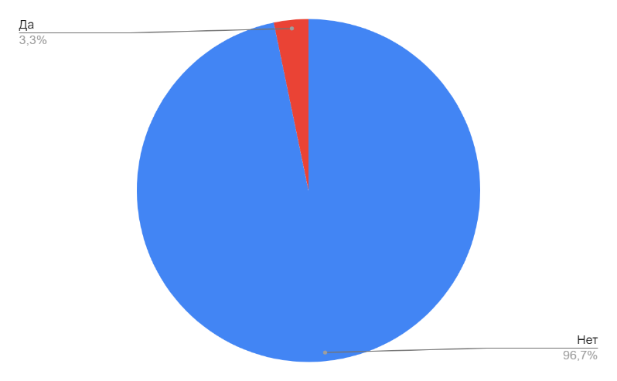Да – 4

Нет – 119

11. Были ли в Вашей практике случаи участия несовершеннолетних в группах экстремистской направленности?

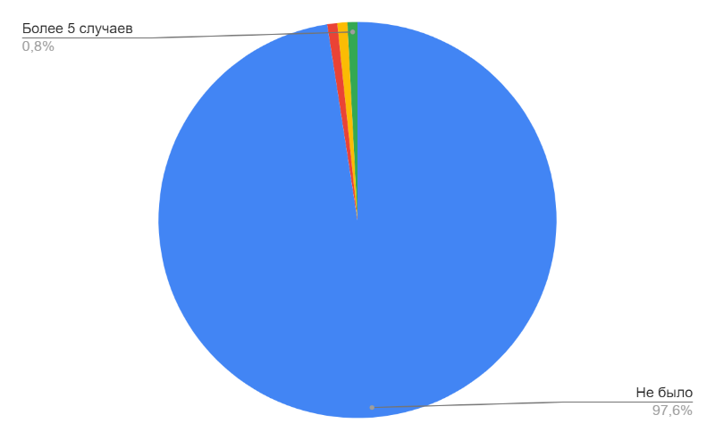Не было – 120

1 случай – 1

2 случая – 0

3 случая – 0

4 случая – 0

5 случаев – 0

Более 5 случаев – 1

Более 10 случаев – 0

Более 15 случаев – 1

12. Знаете ли Вы, куда следует обратиться в случае обнаружения фактов проявления экстремизма среди обучающихся?

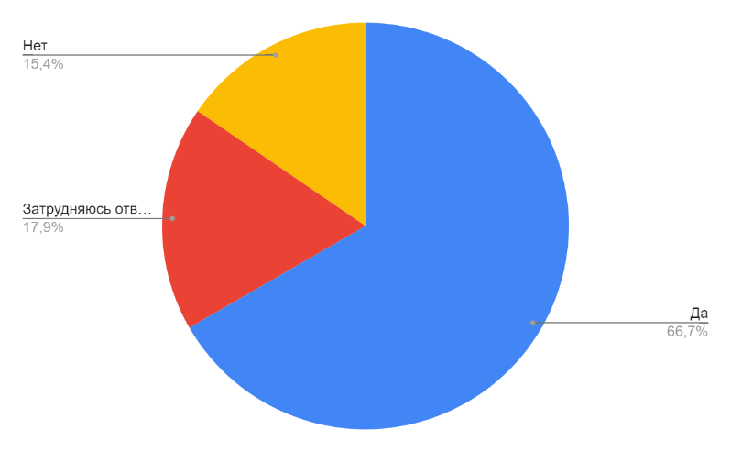Да – 82

Нет – 19

Затрудняюсь ответить – 22

13. Готовы ли Вы оказывать помощь (в т.ч. по информированию) сотрудникам силовых структур по противодействию экстремизму?

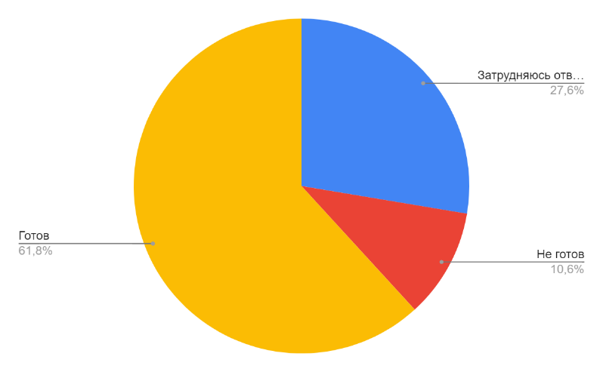Готов – 76

Не готов – 13

Затрудняюсь ответить – 34

14. Испытываете ли вы раздражение или неприязнь по отношению к представителям другой национальности?

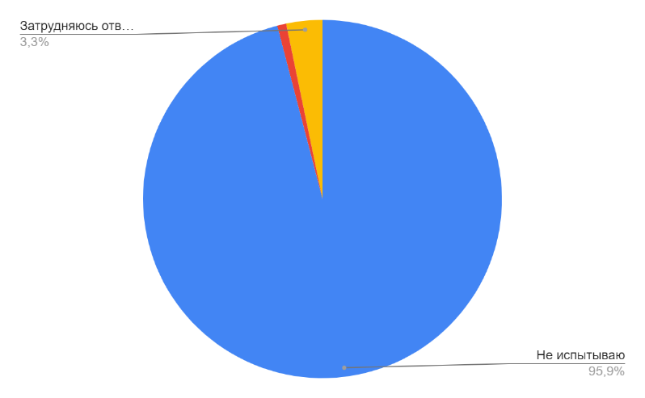Испытываю – 1

Не испытываю – 118

Затрудняюсь ответить – 4

15. Сталкивались ли Вы с дискриминацией по национальному, религиозному или иному признаку среди обучающихся в образовательном учреждении?

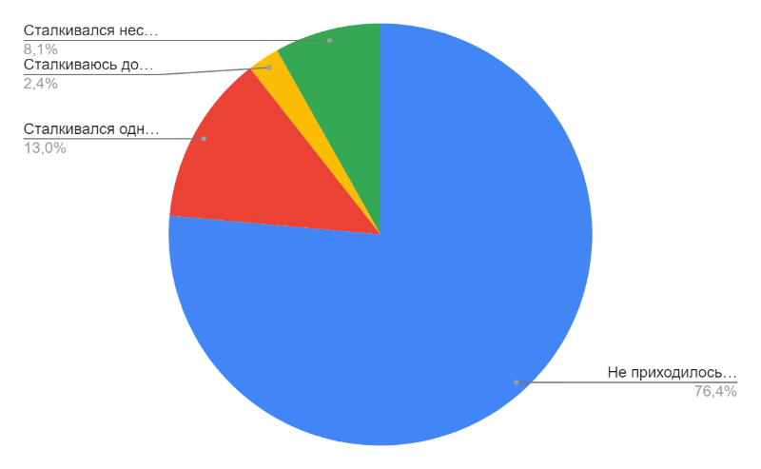Сталкиваюсь достаточно часто – 3

Сталкивался несколько раз – 10

Сталкивался однажды – 16

Не приходилось сталкиваться – 94

16. Приходилось ли Вам лично участвовать в конфликтах на расовой, национальной или религиозной почве?

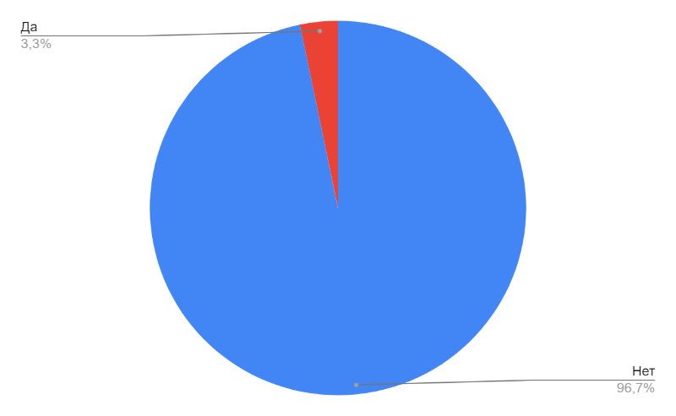Да – 4

Нет – 119

17. Распространена ли, на Ваш взгляд, «криминальная субкультура» в Вашей школе или районе?

Да – 4

Нет – 119

18. Как вы относитесь к криминальной субкультуре?

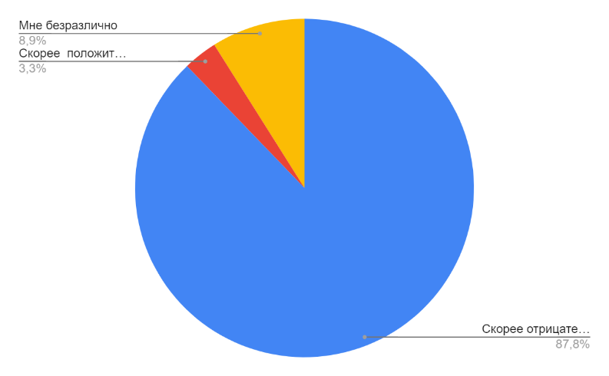Скорее положительно (хоть какой-то

порядок на местах, есть к кому

обратиться за справедливостью) – 4

Скорее отрицательно (насаждение

криминальных порядков) – 108

Мне безразлично – 11

19. Сталкивались ли вы в своей жизни с нетолерантным отношением к вам?

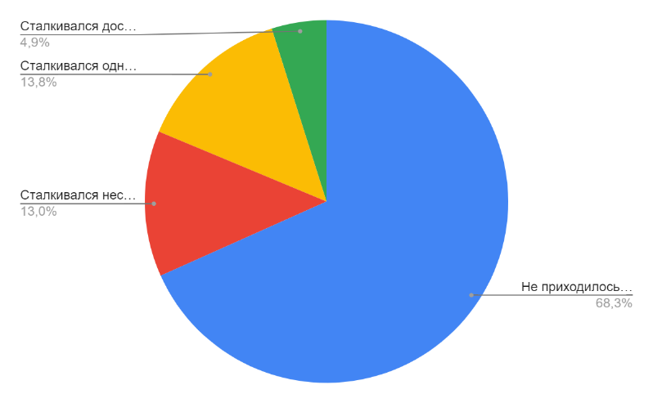Сталкивался достаточно часто – 6

Сталкивался несколько раз – 16

Сталкивался однажды – 17

Не приходилось сталкиваться – 84

20. Всех бомжей и попрошаек необходимо изолировать от общества.

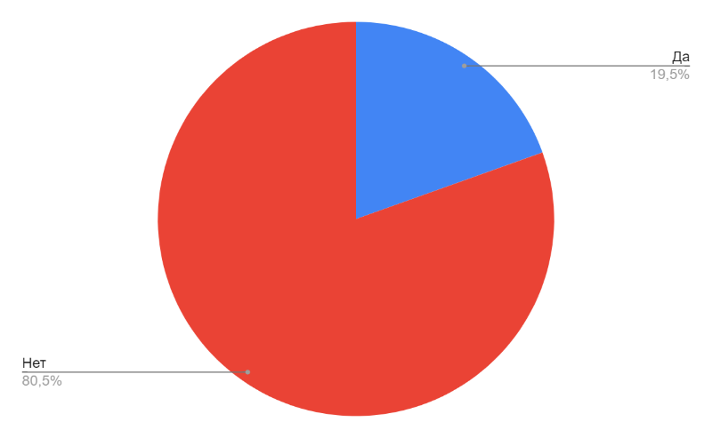Да – 24

Нет – 99

21. Есть нации и народы, которые не заслужили, чтобы к ним хорошо относились.

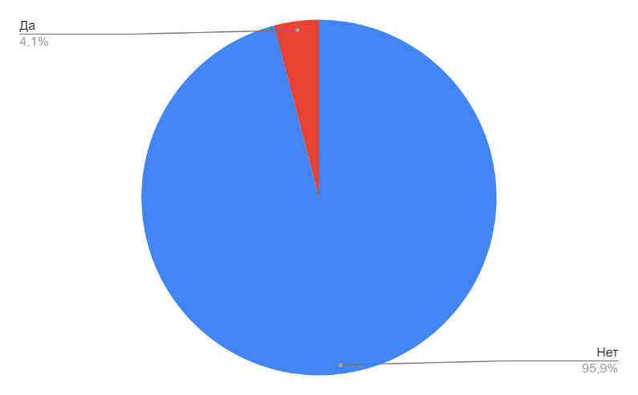Да – 5

Нет – 118

22. Человека надо оценивать только по его моральным и деловым качествам, а не по его национальности.

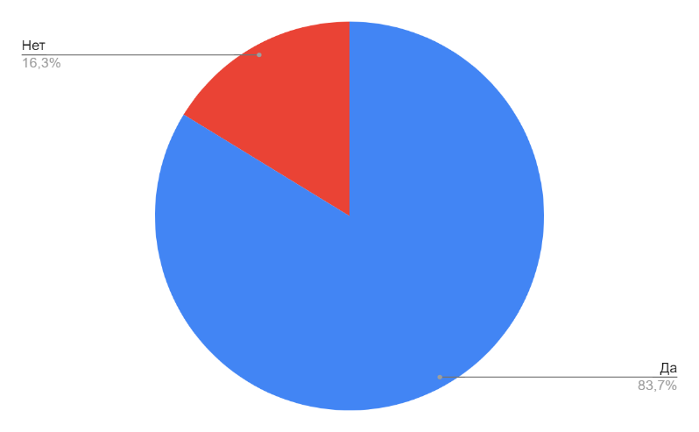Да – 103

Нет – 20

23. Как Вы относитесь к людям-инвалидам (людям с ограниченными возможностями здоровья)?

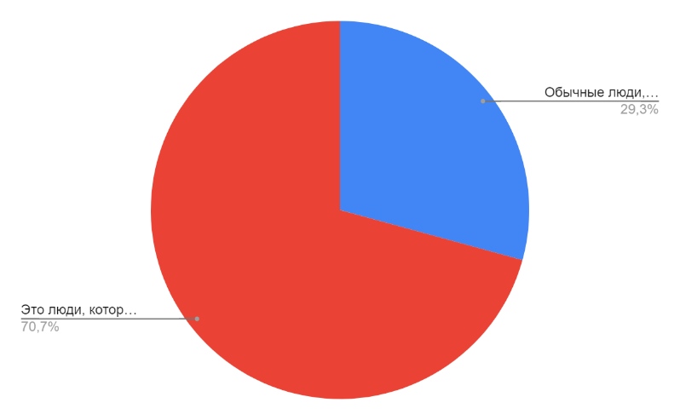Это люди, не приносящие никакой

пользы стране – 0

Это лишние люди в нашем обществе – 0

Обычные люди, но с ограниченными

возможностями – 36

Это люди, которым необходимо

помогать и поддерживать – 87

24. Могли бы Вы в чем-либо безвозмездно помочь пожилому человеку?

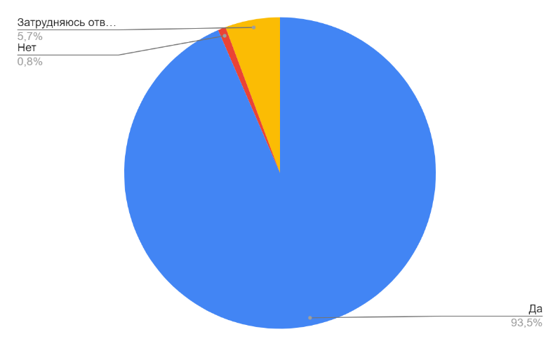Да – 115

Нет – 1

Затрудняюсь ответить – 7

25. На Ваш взгляд, что возможно противопоставить вовлечению подростков в различные криминальные сообщества? (Возможно несколько вариантов ответов)

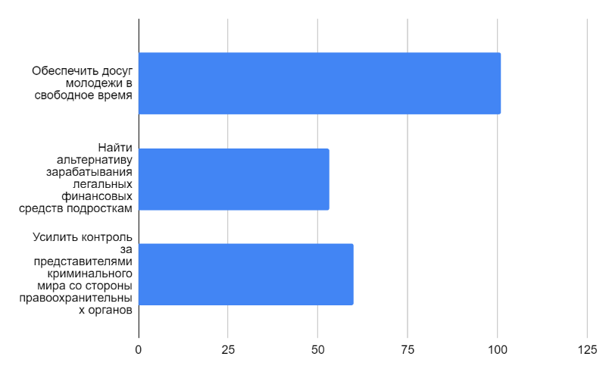Обеспечить досуг молодежи

в свободное время – 101

Найти альтернативу зарабатывания легальных финансовых средств

подросткам – 53

Усилить контроль за представителями криминального мира со стороны правоохранительных органов – 60

26. Достаточно ли, на Ваш взгляд, усилий государства в противодействии распространению криминальной субкультуры и иных неформальных организаций отрицательной направленности в молодежной среде?

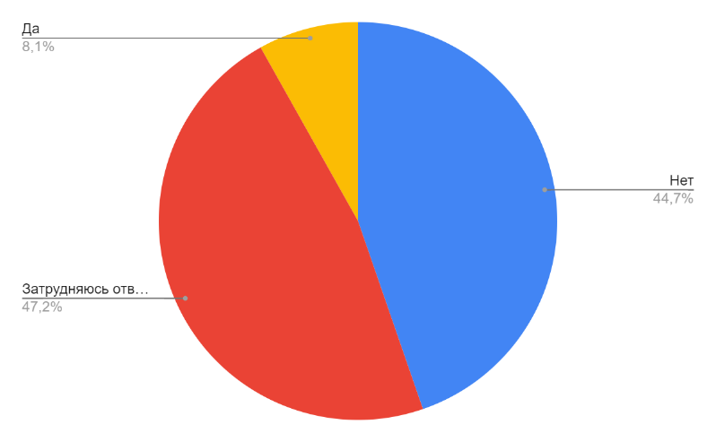Да – 10

Нет – 55

Затрудняюсь ответить – 58